24 ноября библиотека-филиал №1 совместно со школой №12 провели литературно-игровую программу «Мамочке любимой…», посвященную Дню матери. День матери России. Это один из самых трогательных праздников, потому что каждый из нас несет в своей душе единственный и неповторимый образ – образ своей мамы.
Много добрый и ласковых слов услышали мамы в этот день в свой адрес. Специально подготовленные ребятами стихотворения, вокальные и танцевальные номера вызвали волнение и радость. Каждое произнесенное слово стало своеобразным подарком для всех присутствующих матерей.
Помимо выступлений, ученики представили рисунки и поделки, сделанные своими руками, чтобы передать искренние поздравления и признательность матерям. Эти подарки стали знаком глубокой привязанности и уважения к женщинам, которые так заботливо воспитывают их. После праздничного концерта были проведены конкурсы, в которых команде мам противостояла команда детей, но в состязаниях несмотря ни на что, в этот светлый праздник победила дружба.

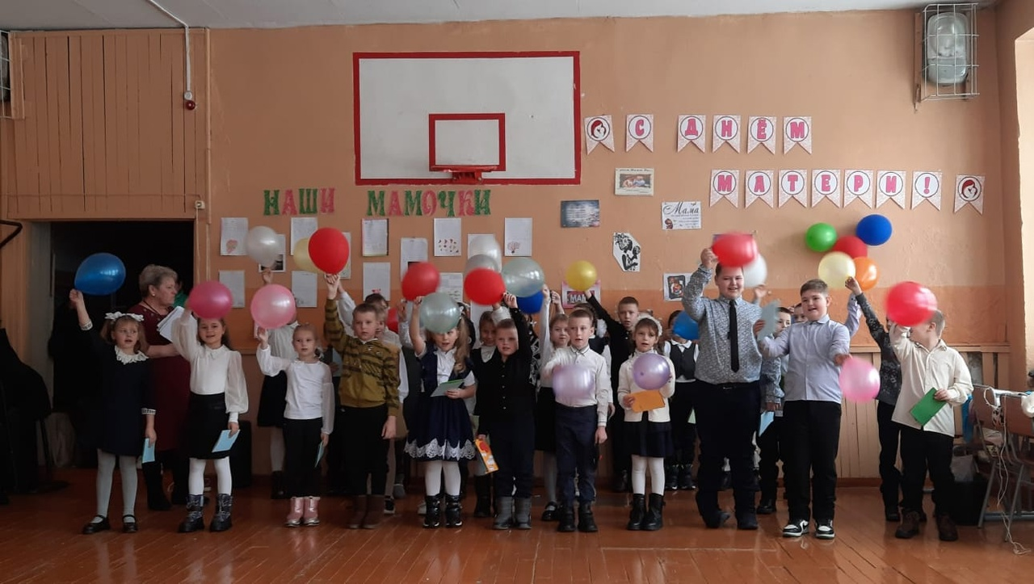

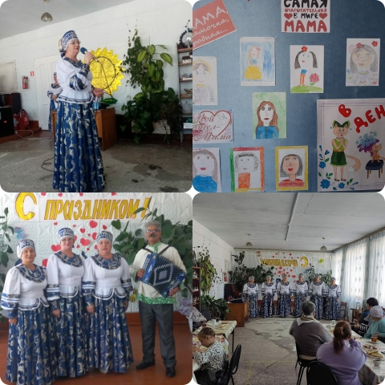
26 ноября библиотека-филиал №3 совместно с работниками клуба «Космос» села Грушевое провели литературно - музыкальный час «Мама – жизни моей начало». День матери – это замечательный праздник, чтобы еще раз сказать слова благодарности, любви и признательности мамам. Мероприятие прошло в теплой душевной обстановке. Прозвучали стихи и песни в исполнении вокальной группы “Ивушка” художественной самодеятельности клуба «Космос». К этому дню была подготовлена выставка детских рисунков «Моя мама самая лучшая на свете»

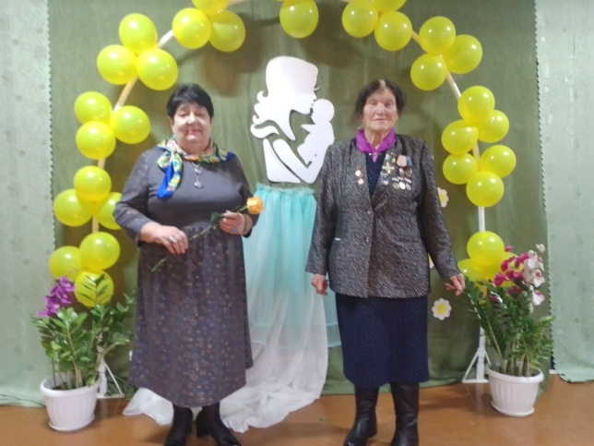
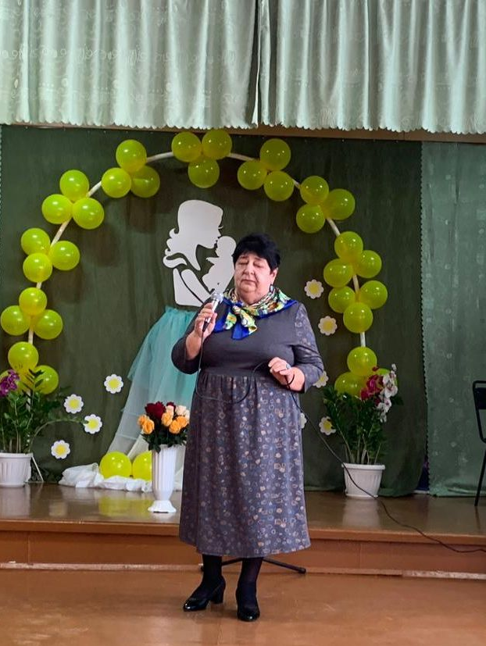
24 ноября библиотека-филиал №7 совместно с Лазовским клубом провели праздничную программу, посвященная Дню Матери - «Той женщине, что подарила жизнь». На мероприятии чествовали многодетных матерей. Так же были приглашены матери и жены участников Специальной военной операции на Украине села Лазо.

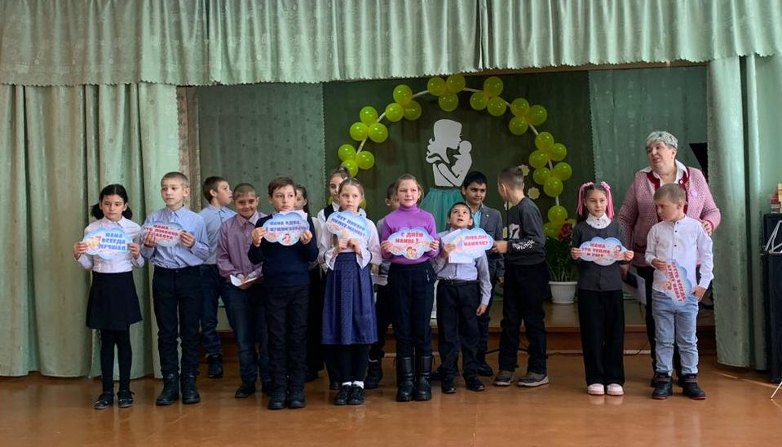

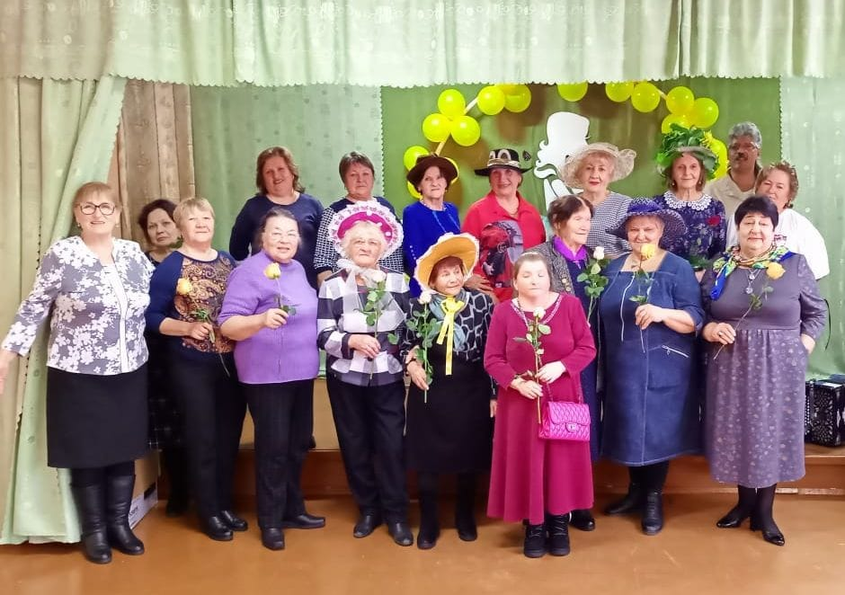

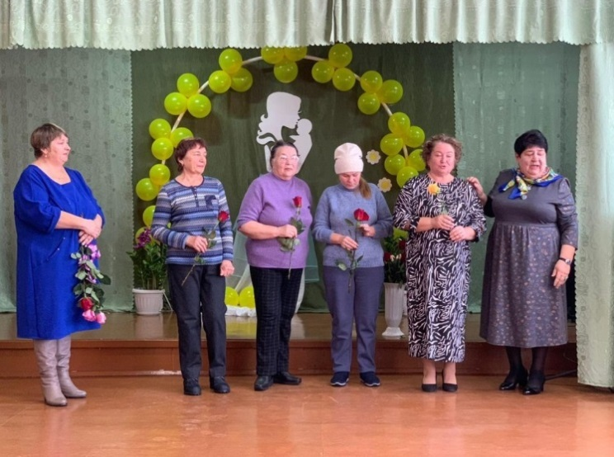

В преддверии Дня волонтёра в Центральной библиотеке г. Дальнереченска было проведено собрание участников волонтёрского центра «Поколение Readers», в ходе которого были подведены итоги работы за 2023 г. Ребята вспомнили, в каких мероприятиях они участвовали; проанализировали, какие были сложности и ошибки; обсудили планы на следующий год. Самые активные волонтёры были награждены благодарностями. Для всех участников волонтёрского центра был организован сладкий стол, за которым ребята смогли пообщаться в неформальной дружеской обстановке.
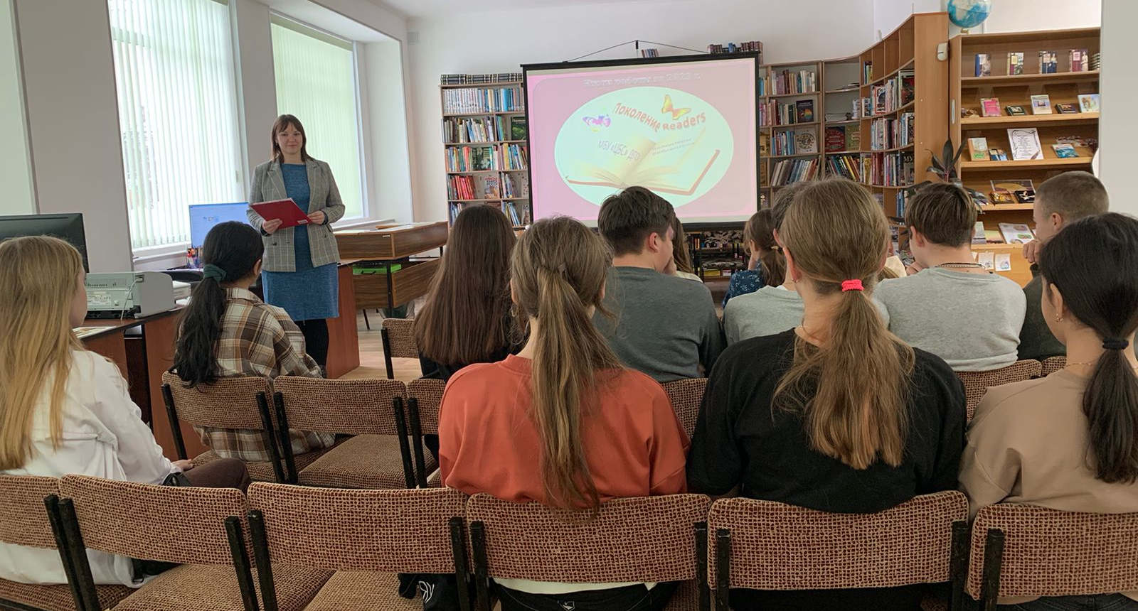

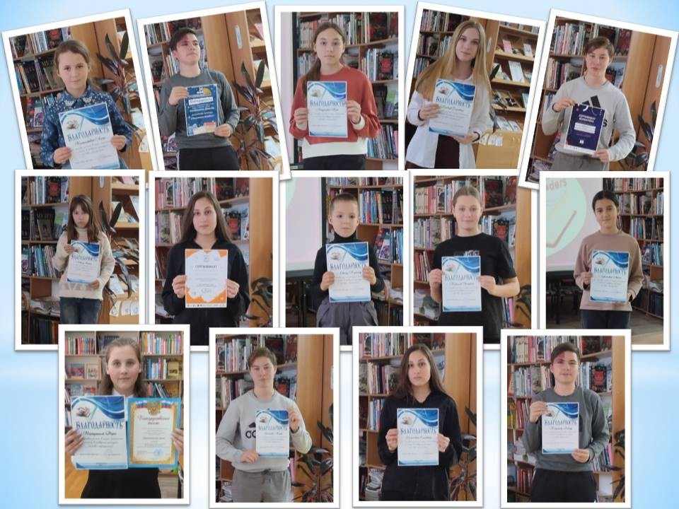

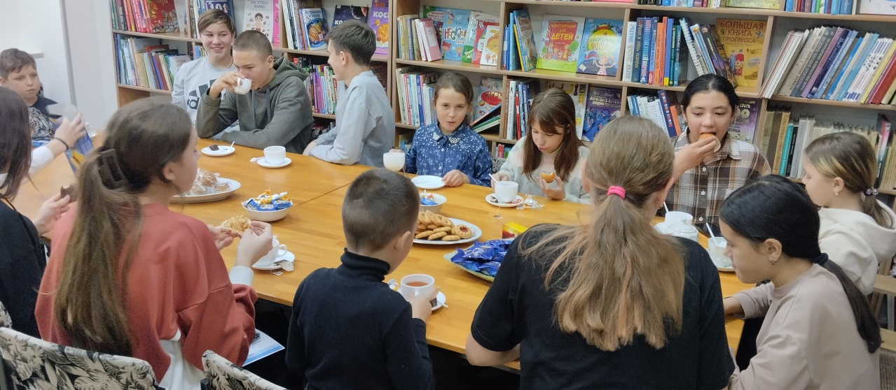

25 ноября в библиотеке-филиале №7 проведен час искусства «Человек с радостной душой», посвященный творчеству актера Евгения Леонова. Присутствующая на мероприятии молодежь с удовольствием приняла участие в киновикторине по фильмам с участием актера.
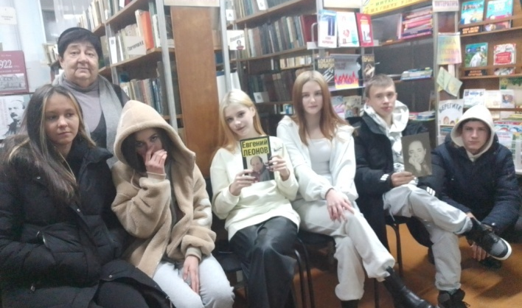

В Центральной библиотеке г. Дальнереченска в рамках библиотечных познавательно-развлекательных часов «Дошколёнок» для детей подготовительных групп детских садов было проведено занятие «Человек с волшебным зонтиком», посвященное сказкам Х. К. Андерсена, которым в этом году исполняется 180 лет. Ребята познакомились с краткой биографией автора, посмотрели и проанализировали мультфильм «Гадкий утенок». Библиотекарь прочитала детям сказку «Соловей», вспомнили также и другие сказки Х. К. Андерсена. В ходе занятия ребята сделали вывод, что при общении с человеком не нужно ориентироваться на его внешность, что главное это душа и доброе сердце.
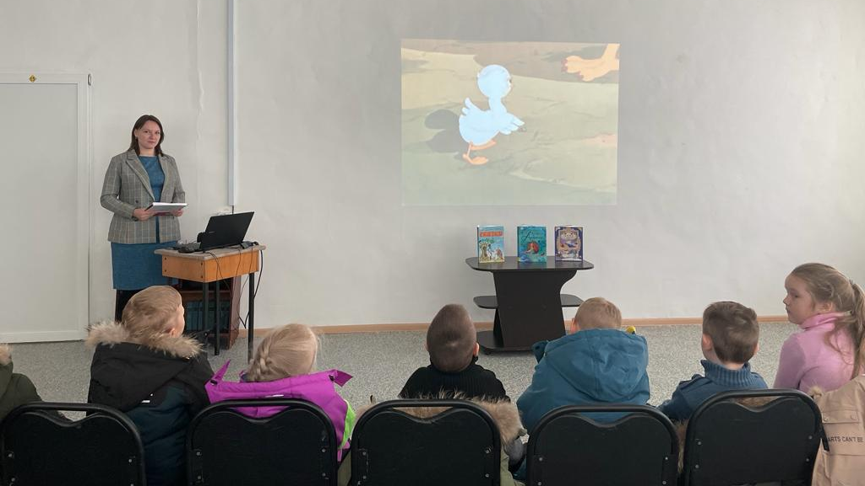
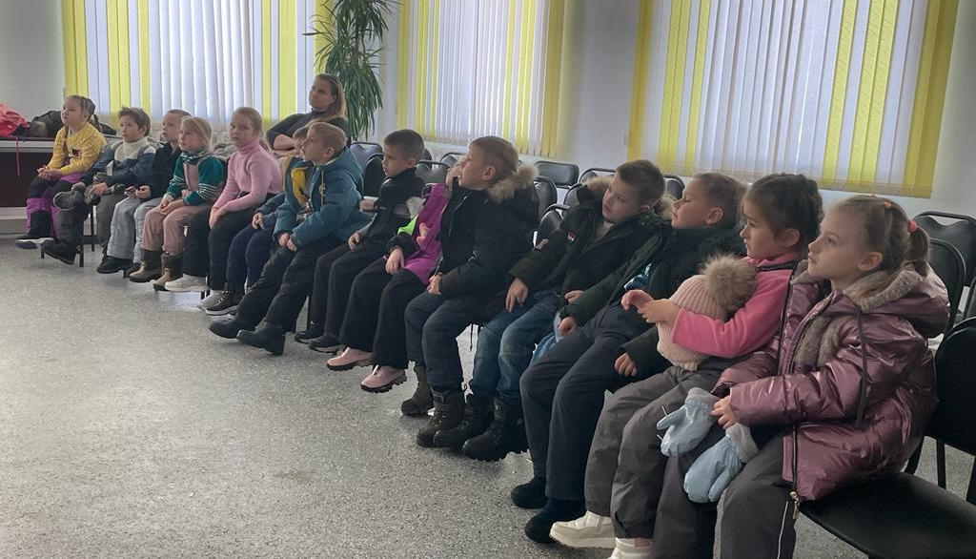

23 ноября в Центральной библиотеке в рамках работы молодежного экологического клуба ФГБУ «Национальный парк «Удэгейская легенда» прошла встреча учащихся 3-4-х классов школ № 2 и 6 г. Дальнереченска с сотрудниками Национального парка «Удэгейская легенда». Занятие проводилось в рамках акции «Покормите птиц зимой», сотрудники «Удэгейской легенды» рассказали ребятам о необходимости подкормки птиц зимой, о видах кормушек для птиц и разновидностей кормов. Рассказали о «Синичкином дне», и о том, почему именно синичка выбрана символом зимующей птицы. Школьники узнали, что птицы зимой могут погибнуть, если им не поможет человек. Не обязательно ехать в лес, чтобы увидеть их и покормить, эти птицы живут рядом. На любом дереве можно встретить, например, воробья или канюка. А вообще зимующих птиц у нас очень много – это седой дятел, фазан, щур, синица, сойка, свиристель и др.
